2018年陕西省中考数学试卷
一、选择题：（本大题共10题，每题3分，满分30分）
1. －的倒数是
A. B. － C. D. －
【答案】D
【解析】【分析】根据乘积为1的两个数互为倒数进行求解即可得.
【详解】∵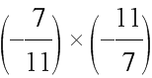=1，
∴－的倒数是－，
故选D.
【点睛】本题考查了倒数的定义，熟知乘积为1的两个数互为倒数是解题的关键.
2. 如图，是一个几何体的表面展开图，则该几何体是
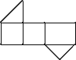
A. 正方体 B. 长方体 C. 三棱柱 D. 四棱锥
【答案】C
【解析】根据表面展开图中有两个三角形，三个长方形，由此即可判断出此几何体为三棱柱。
【详解】观察可知图中有一对全等的三角形，有三个长方形，
所以此几何体为三棱柱，
故选C
【点睛】本题考查了几何体的展开图，熟记常见立体图形的展开图特点是解决此类问题的关键．
3. 如图，若l₁∥_{l2}，l₃∥l₄，则图中与∠1互补的角有
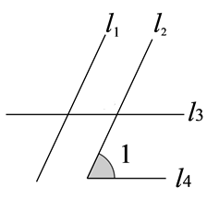
A. 1个 B. 2个 C. 3个 D. 4个
【答案】D
【解析】【分析】如图根据平行线的性质可得∠2=∠4，∠1+∠2=180°，再根据对顶角的性质即可得出与∠1互补的角的个数.
【详解】如图，∵l₁∥_{l2}，l₃∥l₄，
∵∠2=∠4，∠1+∠2=180°，
又∵∠2=∠3，∠4=∠5，
∴与∠1互补的角有∠2、∠3、∠4、∠5共4个，
故选D.
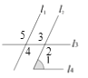
【点睛】本题考查了平行线的性质，熟练掌握平行线的性质是解题的关键.
4. 如图，在矩形ABCD中，A(－2，0)，B(0，1)．若正比例函数y＝kx的图像经过点C，则k的取值为
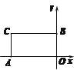
A. － B. C. －2 D. 2
【答案】A
【解析】【分析】根据已知可得点C的坐标为（-2，1），把点C坐标代入正比例函数解析式即可求得k.
【详解】∵A(－2，0)，B(0，1)，
∴OA=2，OB=1，
∵四边形OACB是矩形，
∴BC=OA=2，AC=OB=1，
∵点C在第二象限，∴C点坐标为（-2，1），
∵正比例函数y＝kx的图像经过点C，
∴-2k=1，
∴k=－，
故选A.
【点睛】本题考查了矩形的性质，待定系数法求正比例函数解析式，根据已知求得点C的坐标是解题的关键.
5. 下列计算正确的是
A. a²·a²＝2a⁴ B. (－a²)³＝－a⁶ C. 3a²－6a²＝3a² D. (a－2)²＝a²－4
【答案】B
【解析】【分析】根据同底数幂乘法、幂的乘方、合并同类项法则、完全平方公式逐项进行计算即可得.
【详解】A. a²·a²＝a⁴ ，故A选项错误；
B. (－a²)³＝－a⁶ ，正确；
C. 3a²－6a²＝-3a² ，故C选项错误；
D. (a－2)²＝a²－4a+4，故D选项错误，
故选B.
【点睛】本题考查了同底数幂的乘法、幂的乘方、合并同类项、完全平方公式，熟练掌握各运算的运算法则是解题的关键.
6. 如图，在△ABC中，AC＝8，∠ABC＝60°，∠C＝45°，AD⊥BC，垂足为D，∠ABC的平分线交AD于点E，则AE的长为
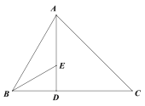
A. 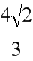 B. 2 C. 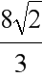 D. 3
【答案】C
【解析】【分析】由已知可知△ADC是等腰直角三角形，根据斜边AC=8可得AD=4，在Rt△ABD中，由∠B=60°，可得BD=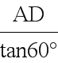=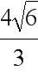，再由BE平分∠ABC，可得∠EBD=30°，从而可求得DE长，再根据AE=AD-DE即可
【详解】∵AD⊥BC，
∴△ADC是直角三角形，
∵∠C=45°，
∴∠DAC=45°，
∴AD=DC，
∵AC=8，
∴AD=4，
在Rt△ABD中，∠B=60°，∴BD==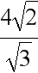=，
∵BE平分∠ABC，∴∠EBD=30°，
∴DE=BD•tan30°=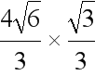=，
∴AE=AD-DE=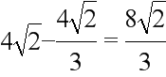，
故选C.
【点睛】本题考查了解直角三角形的应用，熟练掌握直角三角形中边角之间的关系是解题的关键.
7. 若直线l₁经过点(0，4)，l₂经过(3，2)，且l₁与l₂关于x轴对称，则l₁与l₂的交点坐标为
A. (－2，0) B. (2，0) C. (－6，0) D. (6，0)
【答案】B
【解析】【分析】根据l₁与l₂关于x轴对称，可知l₂必经过(0，-4)，l₁必经过点(3，-2)，然后根据待定系数法分别求出l₁、l₂的解析式后，再联立解方程组即可得.
【详解】由题意可知l₁经过点(3，-2)，（0，4），设l₁的解析式为y=kx+b，则有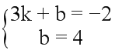，解得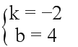，所以l₁的解析式为y=-2x+4，
由题意可知由题意可知l₂经过点(3，2)，（0，-4），设l₁的解析式为y=mx+n，则有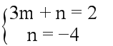，解得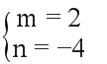，所以l₂的解析式为y=2x-4，
联立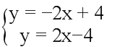，解得：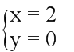，
所以交点坐标为（2，0），
故选B.
【点睛】本题考查了两直线相交或平行问题，关于x轴对称的点的坐标特征，待定系数法等，熟练应用相关知识解题是关键.
8. 如图，在菱形ABCD中，点E、F、G、H分别是边AB、BC、CD和DA的中点，连接EF、FG、GH和HE．若EH＝2EF，则下列结论正确的是
A. AB＝EF B. AB＝2EF C. AB＝EF D. AB＝EF
【答案】D
【解析】【分析】连接AC、BD交于点O，由菱形的性质可得OA=AC，OB=BD，AC⊥BD，由中位线定理可得EH=BD，EF=AC，根据EH=2EF，可得OA=EF，OB=2EF，在Rt△AOB中，根据勾股定理即可求得AB=EF，由此即可得到答案.
【详解】连接AC、BD交于点O，
∵四边形ABCD是菱形，∴OA=AC，OB=BD，AC⊥BD，
∵E、F、G、H分别是边AB、BC、CD和DA的中点，
∴EH=BD，EF=AC，
∵EH=2EF，
∴OA=EF，OB=2OA=2EF，
在Rt△AOB中，AB=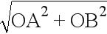=EF，
故选D.
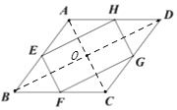
【点睛】本题考查了菱形的性质、三角形中位线定理、勾股定理等，正确添加辅助线是解决问题的关键.
9. 如图，△ABC是⊙O的内接三角形，AB＝AC，∠BCA＝65°，作CD∥AB，并与○O相交于点D，连接BD，则∠DBC的大小为
A. 15° B. 35° C. 25° D. 45°
【答案】A
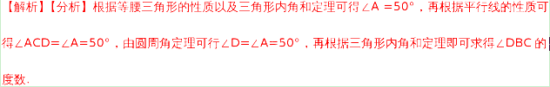
【详解】∵AB=AC，∴∠ABC=∠ACB=65°，∴∠A=180°-∠ABC-∠ACB=50°，
∵DC//AB，∴∠ACD=∠A=50°，
又∵∠D=∠A=50°，
∴∠DBC=180°-∠D -∠BCD=180°-50°-（65°+50°）=15°，
故选A.
【点睛】本题考查了等腰三角形的性质，圆周角定理，三角形内角和定理等，熟练掌握相关内容是解题的关键.
10. 对于抛物线y＝ax²＋(2a－1)x＋a－3，当x＝1时，y＞0，则这条抛物线的顶点一定在
A. 第一象限 B. 第二象限 C. 第三象限 D. 第四象限
【答案】C
【解析】【分析】先由题意得到关于a的不等式，解不等式求出a的取值范围，然后再确定抛物线 的顶点坐标的取值范围，据此即可得出答案.
【详解】由题意得：a+(2a-1)+a-3>0，解得：a>1，
∴2a-1>0，
∴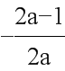<0，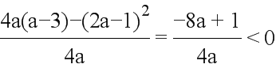，
∴抛物线的顶点在第三象限，
故选C.
【点睛】本题考查了抛物线的顶点坐标公式，熟知抛物线的顶点坐标公式是解题的关键.
二、填空题：（本大题共4题，每题3分，满分12分）
11. 比较大小：3_________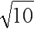 (填<，>或＝)．
【答案】<
【解析】【分析】根据实数大小比较的方法进行比较即可得答案.
【详解】∵3²=9，9<10，
∴3<，
故答案为：<.
【点睛】本题考查了实数大小的比较，熟练掌握实数大小比较的方法是解题的关键.
12. 如图，在正五边形ABCDE中，AC与BE相交于点F，则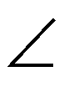AFE的度数为________
【答案】72°
【解析】【分析】首先根据正五边形的性质得到AB=BC=AE，∠ABC=∠BAE=108°，然后利用三角形内角和定理得∠BAC=∠BCA=∠ABE=∠AEB=（180°−108°）÷2=36°，最后利用三角形的外角的性质得到∠AFE=∠BAC+∠ABE=72°．
【详解】∵五边形ABCDE为正五边形，
∴AB=BC=AE，∠ABC=∠BAE=108°，
∴∠BAC=∠BCA=∠ABE=∠AEB=（180°−108°）÷2=36°，
∴∠AFE=∠BAC+∠ABE=72°，
故答案为：72°．
【点睛】本题考查的是正多边形和圆，利用数形结合求解是解答此题的关键
13. 若一个反比例函数的图象经过点A(m，m)和B(2m，－1)，则这个反比例函数的表达式为______
【答案】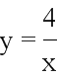
【解析】【分析】根据反比例函数图象上点的横、纵坐标之积不变可得关于m的方程，解方程即可求得m的值，再由待定系数法即可求得反比例函数的解析式.
【详解】设反比例函数解析式为y=，
由题意得：m²=2m×(-1)，
解得：m=-2或m=0（不符题意，舍去），
所以点A（-2，-2），点B（-4，1），
所以k=4，
所以反比例函数解析式为：y=，
故答案为：y=.
【点睛】本题考查了反比例函数，熟知反比例函数图象上点的横、纵坐标之积等于比例系数k是解题的关键.
14. 点O是平行四边形ABCD的对称中心，AD＞AB，E、F分别是AB边上的点，且EF＝AB；G、H分别是BC边上的点，且GH＝BC；若S₁,S₂分别表示∆EOF和∆GOH的面积，则S₁,S₂之间的等量关系是______________
【答案】2S₁＝3S₂
【解析】【分析】过点O分别作OM⊥BC，垂足为M，作ON⊥AB，垂足为N，根据点O是平行四边形ABCD的对称中心以及平行四边形的面积公式可得AB•ON=BC•OM，再根据S₁=EF•ON，S₂=GH•OM，EF＝AB，GH＝BC，则可得到答案.
【详解】过点O分别作OM⊥BC，垂足为M，作ON⊥AB，垂足为N，
∵点O是平行四边形ABCD的对称中心，
∴S_{平行四边形ABCD}=AB•2ON， S_{平行四边形ABCD}=BC•2OM，
∴AB•ON=BC•OM，
∵S₁=EF•ON，S₂=GH•OM，EF＝AB，GH＝BC，
∴S₁=AB•ON，S₂=BC•OM，
∴2S₁＝3S₂，
故答案为：2S₁＝3S₂.
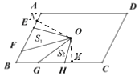
【点睛】本题考查了平行四边形的面积，中心对称的性质，正确添加辅助线、准确表示出图形面积是解题的关键.
三、解答题（共11小题，计78分．解答应写出过程）
15. 计算：(－)×(－)＋|－1|＋(5－2π)⁰
【答案】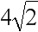
【解析】【分析】按顺序先分别进行二次根据的乘法运算、绝对值的化简、0次幂的计算，然后再按运算顺序进行计算即可.
【详解】(－)×(－)＋|－1|＋(5－2π)⁰
＝3＋－1＋1
＝4.
【点睛】本题考查了二次根式的混合运算，熟练掌握二次根式的混合运算的法则是解题的关键.
16. 化简：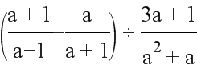
【答案】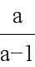
【解析】【分析】括号内先通分进行分式的加减运算，然后再进行分式的乘除运算即可得.
【详解】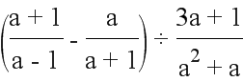
=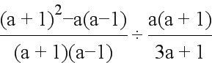
=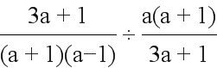
=.
【点睛】本题考查了分式的混合运算，熟练掌握分式混合运算的顺序是解题的关键.
17. 如图，已知在正方形ABCD中，M是BC边上一定点，连接AM，请用尺规作图法，在AM上求作一点P，使得△DPA∽△ABM（不写做法保留作图痕迹）
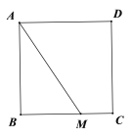
【答案】作图见解析.
【解析】【分析】根据尺规作图的方法过点D作AM的垂线即可得
【详解】如图所示，点P即为所求作的点.
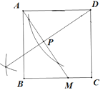
【点睛】本题考查了尺规作图——作垂线，熟练掌握作图的方法是解题的关键.
18. 如图，AB∥CD，E、F分别为AB、CD上的点，且EC∥BF，连接AD，分别与EC、BF相交与点G、H，若AB＝CD，求证：AG＝DH．
【答案】证明见解析.
【解析】【分析】利用AAS先证明∆ABH≌∆DCG，根据全等三角形的性质可得AH=DG，再根据AH＝AG＋GH，DG＝DH＋GH即可证得AG＝HD.
【详解】∵AB∥CD，∴∠A＝∠D，
∵CE∥BF，∴∠AHB＝∠DGC，
在∆ABH和∆DCG中，
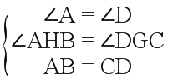，
∴∆ABH≌∆DCG(AAS)，∴AH＝DG，
∵AH＝AG＋GH，DG＝DH＋GH，∴AG＝HD.
【点睛】本题考查了全等三角形的判定与性质，熟练掌握全等三角形的判定与性质是解题的关键.
19. 对垃圾进行分类投放，能有效提高对垃圾的处理和再利用减少污染，保护环境．为了了解同学们对垃圾分类知识的了解程度增强同学们的环保意识，普及垃圾分类及投放的相关知识．某校数学兴趣小组的同学们设计了“垃圾分类知识及投放情况”问卷，并在本校随机抽取若干名同学进行了问卷测试．根据测试成绩分布情况，他们将全部测试成绩分成A、B、C、D四组，绘制了如下统计图表：
“垃圾分类知识及投放情况”问卷测试成绩统计表
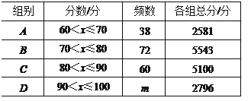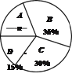
依据以上统计信息，解答下列问题：
(1)求得m＝ ，n＝ ;
(2)这次测试成绩的中位数落在 组；
(3)求本次全部测试成绩的平均数．
【答案】（1）30；19%；（2）B；（3）80.1分.
【解析】【分析】（1）根据B组的频数以及频率可求得样本容量，然后用样本容量乘以D组的百分比可求得m的值，用A的频数除以样本容量即可求得n的值；
（2）根据中位数的定义进行解答即可得解；
（3）根据平均数的定义进行求解即可得.
【详解】（1）72÷36%=200，m=200×15%=30，n=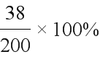=19%，
故答案为：30，19%；
（2）一共有200个数据，从小到大排序后中位数是第100个、第101个数据的平均数，观察可知中位数落在B组，
故答案为：B；
（3）本次全部测试的平均成绩＝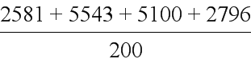=80.1分．
【点睛】本题考查了频数分布表，扇形统计图，中位数，平均数等知识，熟练掌握相关的概念是解题的关键.
20. 周末，小华和小亮想用所学的数学知识测量家门前小河的宽．测量时，他们选择了河对岸边的一棵大树，将其底部作为点A，在他们所在的岸边选择了点B，使得AB与河岸垂直，并在B点竖起标杆BC，再在AB的延长线上选择点D竖起标杆DE，使得点E与点C、A共线．
已知：CB⊥AD，ED⊥AD，测得BC＝1m，DE＝1.5m，BD＝8.5m．测量示意图如图所示．请根据相关测量信息，求河宽AB．
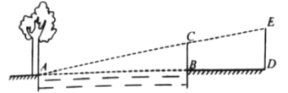

【答案】河宽为17米．
【解析】【分析】由题意先证明∆ABC∽∆ADE，再根据相似三角形的对应边成比例即可求得AB的长.
【详解】∵CB⊥AD，ED⊥AD，
∴∠CBA＝∠EDA＝90°，
∵∠CAB＝∠EAD，
∴∆ABC∽∆ADE，
∴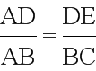，
又∵AD=AB+BD，BD=8.5，BC＝1，DE＝1.5，
∴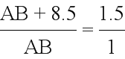，
∴AB＝17，
即河宽为17米．
【点睛】本题考查了相似三角形的应用，熟记相似三角形的判定与性质是解题的关键.
21. 经过一年多的精准帮扶，小明家的网络商店（简称网店）将红枣、小米等优质土特产迅速销往全国，小明家网店中红枣和小米这两种商品的相关信息如下表：
商品 | 红枣 | 小米
规格 | 1kg/袋 | 2kg/袋
成本（元/袋） | 40 | 38
售价（元/袋） | 60 | 54

根据上表提供的信息，解答下列问题：
(1)已知今年前五个月，小明家网店销售上表中规格的红枣和小米共3000kg，获得利润4．2万元，求这前五个月小明家网店销售这种规格的红枣多少袋；
(2)根据之前的销售情况，估计今年6月到10月这后五个月，小明家网店还能销售上表中规格的红枣和小米共2000kg，其中，这种规格的红枣的销售量不低于600kg．假设这后五个月，销售这种规格的红枣味x（kg），销售这种规格的红枣和小米获得的总利润为y（元），求出y与x之间的函数关系式，并求出这后五个月，小明家网店销售这种规格的红枣和小米至少获得总利润多少元．
【答案】（1）前五个月小明家网店销售这种规格的红枣1500袋，销售小米750袋；（2）小明家网店销售这种规格的红枣和小米至少获得总利润23200元．
【解析】【分析】（1）设前五个月小明家网店销售这种规格的红枣a袋，销售小米b袋，根据等量关系：①销售红枣和小米共3000kg，②获得利润4．2万元，列方程组进行求解即可得；
（2）根据总利润=红枣的利润+小米的利润，可得y与x间的函数关系式，根据一次函数的性质即可得答案.
【详解】 （1）设前五个月小明家网店销售这种规格的红枣a袋，销售小米b袋，
根据题意得：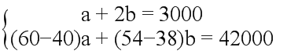，解得：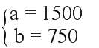，
答：前五个月小明家网店销售这种规格的红枣1500袋，销售小米750袋；
（2）根据题意得：y＝(60－40)x＋(54－38)×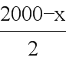＝12x＋16000，
∵k=12>0，∴y随x的增大而增大，
∵x≥600，∴当x＝600时，y取得最小值，
最小值为y＝12×600＋16000＝23200，
∴小明家网店销售这种规格的红枣和小米至少获得总利润23200元．
【点睛】本题考查了二元一次方程组的应用，一次函数的应用，弄清题意，找出各个量之间的关系是解题的关键.
22. 如图，可以自由转动的转盘被它的两条直径分成了四个分别标有数字的扇形区域，其中标有数字“1”的扇形圆心角为120°．转动转盘，待转盘自动停止后，指针指向一个扇形的内部，则该扇形内的数字即为转出的数字，此时，称为转动转盘一次（若指针指向两个扇形的交线，则不计转动的次数，重新转动转盘，直到指针指向一个扇形的内部为止）
(1)转动转盘一次，求转出的数字是－2的概率；
(2)转动转盘两次，用树状图或列表法求这两次分别转出的数字之积为正数的概率．
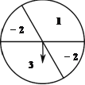
【答案】（1）；（2）.
【解析】【分析】（1）根据题意可求得2个“－2”所占的扇形圆心角的度数，再利用概率公式进行计算即可得；
（2）由题意可得转出“1”、“3”、“－2”的概率相同，然后列表得到所有可能的情况，再找出符合条件的可能性，根据概率公式进行计算即可得.
【详解】（1）由题意可知：“1”和“3”所占的扇形圆心角为120°，
所以2个“－2”所占的扇形圆心角为360°－2×120°＝120°，
∴转动转盘一次，求转出的数字是－2的概率为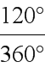＝；
（2）由（1）可知，该转盘转出“1”、“3”、“－2”的概率相同，均为，所有可能性如下表所示：
第一次 第二次 | 1 | －2 | 3
1 | (1，1) | (1，－2) | (1，3)
－2 | (－2，1) | (－2，－2) | (－2，3)
3 | (3，1) | (3，－2) | (3，3)

由上表可知：所有可能的结果共9种，其中数字之积为正数的的有5种，其概率为.
【点睛】本题考查了列表法或树状图法求概率，用到的知识点为：概率=所求情况数与总情况数之比．
23. 如图，在Rt△ABC中，∠ACB＝90°，以斜边AB上的中线CD为直径作⊙O，分别与AC、BC相交于点M、N．
(1)过点N作⊙O的切线NE与AB相交于点E，求证：NE⊥AB；
(2)连接MD，求证：MD＝NB．
【答案】（1）证明见解析；（2）证明见解析.
【解析】【分析】（1）如图，连接ON，根据直角三角形斜边中线等于斜边的一半可得AD＝CD＝DB，从而可得∠DCB＝∠DBC，再由∠DCB＝∠ONC，可推导得出ON∥AB，再结合NE是⊙O的切线，ON//AB，继而可得到结论；
（2）如图，由（1）可知ON∥AB，继而可得N为BC中点，根据圆周角定理可知∠CMD＝90°，继而可得MD∥CB，再由D是AB的中点，根据得到MD＝NB．
【详解】（1）如图，连接ON，
∵CD是Rt△ABC斜边AB上的中线，
∴AD＝CD＝DB，
∴∠DCB＝∠DBC，
又∵OC=ON，∴∠DCB＝∠ONC，
∴∠ONC＝∠DBC，
∴ON∥AB，
∵NE是⊙O的切线，ON是⊙O的半径，
∴∠ONE＝90°，
∴∠NEB＝90°，即NE⊥AB；
（2）如图所示，由（1）可知ON∥AB，
∵OC＝OD，∴
∴CN＝NB＝CB，
又∵CD是⊙O的直径，∴∠CMD=90°，
∵∠ACB=90°，
∴∠CMD+∠ACB=180°，∴MD//BC，
又∵D是AB的中点，∴MD＝CB，
∴MD＝NB．
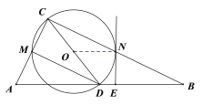
【点睛】本题考查了切线的性质、三角形中位线、圆周角定理等，正确添加辅助线、熟练应用相关知识是解题的关键.
24. 已知抛物线L：y＝x²＋x－6与x轴相交于A、B两点（点A在点B的左侧），并与y轴相交于点C．
(1)求A、B、C三点的坐标，并求出△ABC的面积；
(2)将抛物线向左或向右平移，得到抛物线L´，且L´与x轴相交于A´、B´两点（点A´在点B´的左侧），并与y轴交于点C´，要使△A´B´C´和△ABC的面积相等，求所有满足条件的抛物线的函数表达式．
【答案】（1）A(－3，0)，B(2，0)，C(0，6)；15；（2）y＝x²－7x－6，y＝x²＋7x－6，y＝x²－x－6．
【解析】【分析】（1）在抛物线解析式中分别令x=0、y=0即可求得抛物线与坐标轴的交点坐标，然后根据三角形面积公式即可求得三角形的面积；
（2）将抛物线向左或向右平移时，A´、B´两点间的距离不变，始终为5，那么要使△A´B´C´和△ABC的面积相等，高也只能是6，分点C´在x轴上方与x轴下方两种情况分别讨论即可得.
【详解】（1）当y＝0时，x²＋x－6＝0，解得x₁＝－3，x₂＝2，
当x＝0时，y＝－6，
∴A(－3，0)，B(2，0)，C(0，6)，
∴S_{△ABC}＝AB·OC＝×5×6＝15；
（2）将抛物线向左或向右平移时，A´、B´两点间的距离不变，始终为5，
那么要使△A´B´C´和△ABC的面积相等，高也只能是6，
设A(a，0)，则B(a＋5，0)，y＝(x－a)(x－a－5)，
当x＝0时，y＝a²＋5a，
当C´点在x轴上方时，y＝a²＋5a＝6，a＝1或a＝－6，
此时y＝x²－7x－6或y＝x²＋7x－6；
当C´点在x轴下方时，y＝a²＋5a＝－6，a＝－2或a＝－3，
此时y＝x²－x－6或y＝x²＋x－6(与原抛物线重合，舍去)；
所以，所有满足条件的抛物线的函数表达式为：y＝x²－7x－6，y＝x²＋7x－6，y＝x²－x－6．
【点睛】本题考查了抛物线与坐标轴的交点、抛物线的平移等知识，熟知抛物线沿x轴左右平移时，抛物线与x轴两个交点间的距离不变是解（2）小题的关键.
25. 问题提出
(1)如图①，在△ABC中，∠A＝120°，AB＝AC＝5，则△ABC的外接圆半径R的值为 ．
问题探究
(2)如图②，⊙O的半径为13，弦AB＝24，M是AB的中点，P是⊙O上一动点，求PM的最大值．
问题解决
(3)如图③所示，AB、AC、BC是某新区的三条规划路其中，AB＝6km，AC＝3km，∠BAC＝60°，BC所对的圆心角为60°．新区管委会想在BC路边建物资总站点P，在AB、AC路边分别建物资分站点E、F．也就是，分别在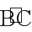、线段AB和AC上选取点P、E、F．由于总站工作人员每天要将物资在各物资站点间按P→E→F→P的路径进行运输，因此，要在各物资站点之间规划道路PE、EF和FP．为了快捷环保和节约成本要使得线段PE、EF、FP之和最短，试求PE＋EF＋FP的最小值(各物资站点与所在道路之间的距离、路宽均忽略不计)．
图① 图② 图③
【答案】（1）5；（2）18；（3）（3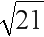－9）km．
【解析】【分析】（1）如图（1），设外接圆的圆心为O，连接OA， OB，根据已知条件可得△AOB是等边三角形，由此即可得半径；
（2）如图（2）所示，连接MO并延长交⊙O于N，连接OP，显然，MN即为MP的最大值，根据垂径定理求得OM的长即可求得MN的最大值；
（3） 如图（3）所示，假设P点即为所求点，分别作出点P关于AB、AC的对称点P´、P＂连接PP´、P´E，PE，P＂F，PF，PP＂，则P´P＂即为最短距离，其长度取决于PA的长度， 根据题意正确画出图形，得到点P的位置，根据等边三角形、勾股定理等进行求解即可得PE＋EF＋FP的最小值.
【详解】（1）如图（1），设外接圆的圆心为O，连接OA， OB，
∵O是等腰三角形ABC的外心，AB=AC，
∴∠BAO=∠OAC=∠BAC=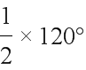=60°，
∵OA=OB，
∴△AOB是等边三角形，
∴OB=AB=5，
故答案为：5；
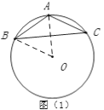
（2）如图（2）所示，连接MO并延长交⊙O于N，连接OP，
显然，MP≤OM＋OP＝OM＋ON＝MN，ON＝13，OM＝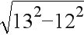＝5，MN＝18，
∴PM的最大值为18；
（3） 如图（3）所示，假设P点即为所求点，分别作出点P关于AB、AC的对称点P´、P＂连接PP´、P´E，PE，P＂F，PF，PP＂
由对称性可知PE＋EF＋FP＝P´E＋EF＋FP＂＝P´P＂，且P´、E、F、P＂在一条直线上，所以P´P＂即为最短距离，其长度取决于PA的长度，
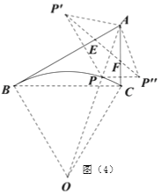
如图（4），作出弧BC的圆心O，连接AO，与弧BC交于P，P点即为使得PA最短的点，∵AB＝6km，AC＝3km，∠BAC＝60°，
∴∆ABC是直角三角形，∠ABC＝30°，BC＝3，
BC所对的圆心角为60°，∴∆OBC是等边三角形，∠CBO＝60°，BO＝BC＝3，
∴∠ABO＝90°，AO＝3，PA＝3－3，
∠P´AE＝∠EAP，∠PAF＝∠FAP＂，
∴∠P´AP＂＝2∠ABC＝120°，P´A＝AP＂，
∴∠AP´E＝∠AP＂F＝30°，
∵P´P＂＝2P´Acos∠AP´E＝P´A＝3－9，
所以PE＋EF＋FP的最小值为3－9km．
【点睛】本题考查了圆的综合题，涉及到垂径定理、最短路径问题等，正确添加辅助线、灵活应用相关知识是解题的关键.

